Documentação técnica do PSE

Grupo:

Gabriel Campos

Vitor França

Mateus Possas

Luigi Sorrentino

1 - Introdução:

O PSE é um ambiente para processamento de imagens. A ideia é que o usuário possa utilizar os blocos de processamento de imagem para a construção de um programa utilizando os conceitos de fluxo de dados e de programação orientada por blocos, sem a utilização de programação textual. Posteriormente, utilizando o PSE, o usuário poderá verificar a qualidade das imagens processadas em função das diferentes parametrizações dos blocos.

A principal base de dados utilizada no PSE foi o JFreeChart que pode ser encontrada no seguinte link:

http://www.jfree.org/jfreechart/

2 - Especificações do Ambiente e linguagem:

O PSE foi completamente desenvolvido na linguagem Java no ambiente de programação NetBeans. A máquina utilizada para programar o software tem processador i7 de 7ºgeração, 16G de RAM, Placa de vídeo Nvidia 1080, resolução 2560x1440 e utiliza o sistema operacional Windows 10 Home.

3 - Explicando botões e suas funções:

A interface criada é intuitiva e de fácil utilização. Os botões estão separados na parte superior da tela em Arquivo, Efeitos, Filtros e Limiarização, cada um se expandindo em mais opções. Abaixo serão explicados o funcionamento exato de cada botão do PSE.

O PSE consiste basicamente em fazer alterações na Imagem Original e mostrar a aplicação do transformação desejada na Imagem Manipulada.

Nesse arquivo não explicaremos como funciona nenhuma função, apenas na documentação do código será explicado cada um.

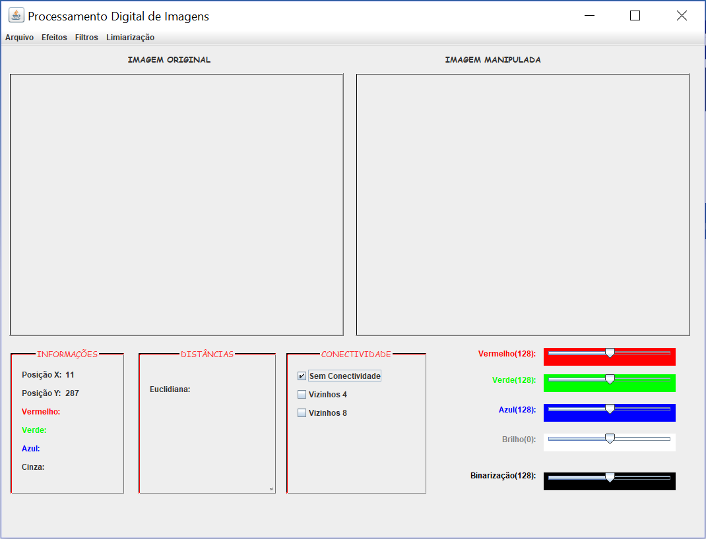

**Interface Gráfica**

3.1 - Arquivo:

O botão arquivo se expande para 5 novos botões:

**3.1.1 - Abrir Imagem:**

O botão abrir imagem abre serve para abrir uma imagem a sua escolha do computador.

**3.1.2 - Restaurar Imagem Original:**

O botão Restaurar imagem original serve para copiar a imagem original na imagem manipulada .

**3.1.3 - Salvar Imagem Manipulada:**

O botão Salvar imagem manipulada serve para salvar a imagem manipulada no diretório escolhido do computador do usuário.

**3.1.4 - Copiar Imagem Manipulada para Original:**

O botão Copiar imagem manipulada para a original serve para fazer uma nova transformação a partir da transformação já feita. O programa copia a imagem manipulada e a torna como a original para realização de mais transformações.

**3.1.5 - Restaurar Imagem Inicial:**

O botão Restaurar imagem inicial serve para retornar a imagem original a primeira imagem inserida no programa.

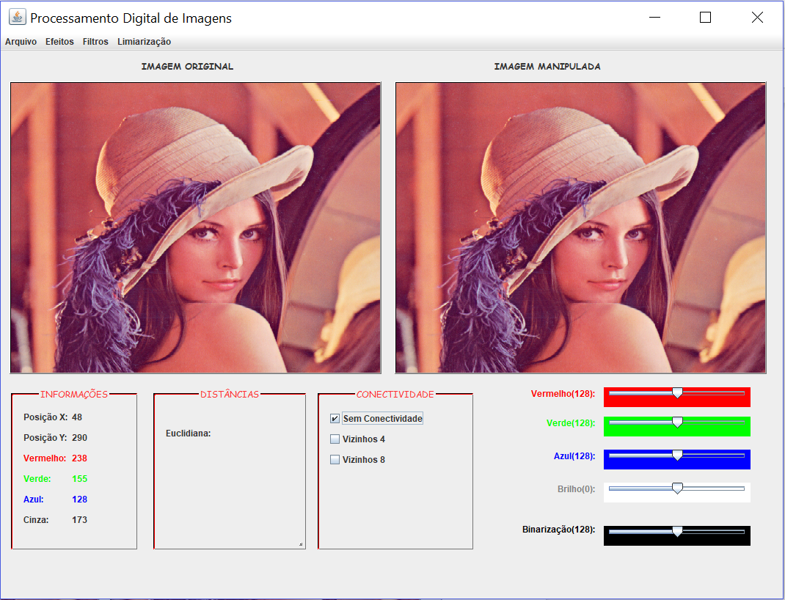

**Exemplo de abertura de Imagem**

4 - Informações:  
 Como podemos ver na parte inferior a esquerda do PSE, temos ali uma caixa com informações, sempre que o usuário passar o mouse por qualquer ponto da imagem, a caixa de informações será atualizada com o pixel o qual o mouse está em cima. Essas informações consistem em Posição X e Y do pixel, Quantidade de vermelho no sistema RGB, quantidade de verde no sistema RGB e quantidade de verde no sistema RGB, além do valor do pixel em tons de cinza.

4.1 - Distância:

Temos também uma caixa que informa a distância euclidiana entre 2 pixels, o qual é apresentado após o usuário clicar e arrastar o mouse até o pixel final, então será realizada a distância euclidiana do pixel clicado primeiro, e o último pixel após o mouse ser solto e apresentará a distância na caixa citada.

4.2 - Conectividade:

Temos aqui uma caixa de opções de conectividade para o usuário selecionar o tipo de vizinhança ele deseja ao aplicar os efeitos de filtro morfológico. As opções podem ser Sem conectividade (escolha padrão), vizinhança 4 (modelo cruz) e vizinhança 8 (modelo todos os vizinhos).

4.3 - Barras de Cor:

No canto inferior direito temos 5 barras “Arrastáveis”, nelas consiste a barra sinalizando a cor vermelha,azul e verde, o brilho e a binarização.

A barra de vermelha, assim que arrastada, colocará todos os pixels da imagem com o vermelho da barra, então se a barra for arrastada para 170, todos os pixels da imagem terão como pixel *RED* o valor de 170.

A barra de azul, assim que arrastada, colocará todos os pixels da imagem com o azul da barra, então se a barra for arrastada para 170, todos os pixels da imagem terão como pixel *BLUE* o valor de 170.

A barra de verde, assim que arrastada, colocará todos os pixels da imagem com o verde da barra, então se a barra for arrastada para 170, todos os pixels da imagem terão como pixel *GREEN* o valor de 170.

A barra de brilho serve para acrescentar todos os pixels da imagem com o valor da barra, então se a barra for arrastada para 50, todos os pixels R,G e B da imagem terão seus valores acrescentados por 50.

A barra de Binarização será explicada mais a frente quando for mencionado a binarização da imagem.

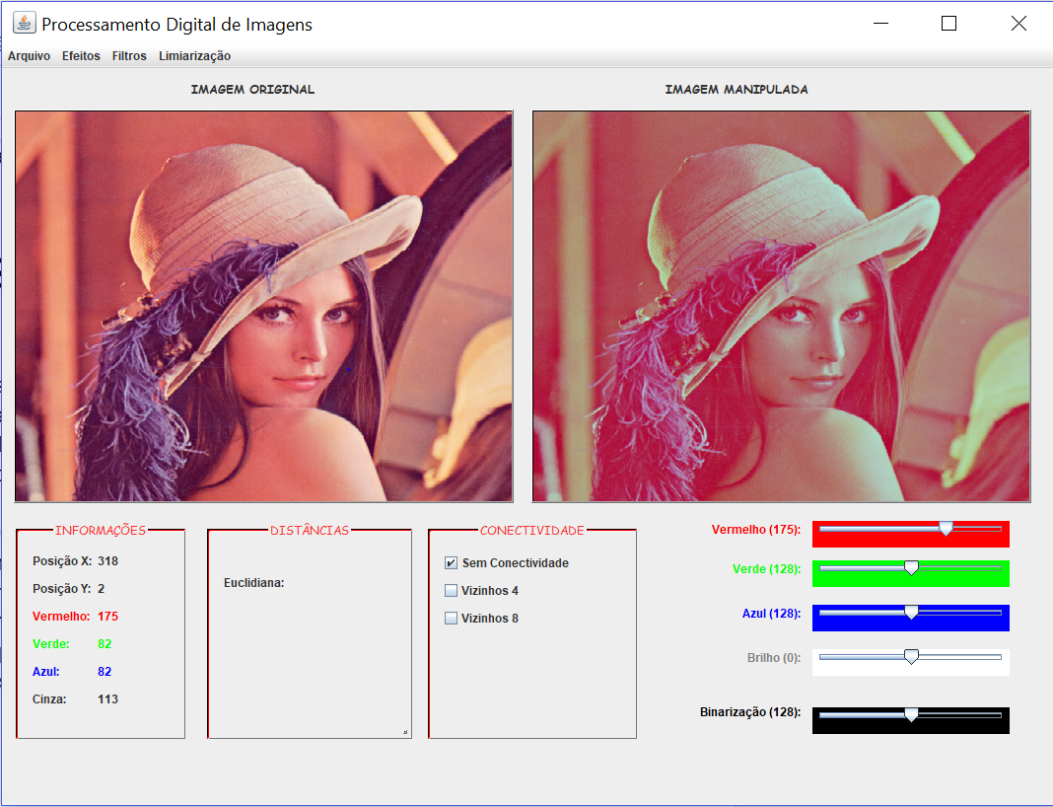

**Exemplo de imagem com 175 de *RED***

5 - Efeitos:

Na parte superior temos também os efeitos da imagem, que são alguns efeitos básicos em processamento de imagens, os quais estão, por exemplo, o efeito de Tons de Cinza, Negativo, Binarização simples e Equalização da imagem. Temos também nesta aba a demonstração de histogramas.

5.1 - Tons de Cinza:

Na primeira opção de efeitos temos os tons de cinza, os quais transformam a imagem colorida em 255 tons de cinza.

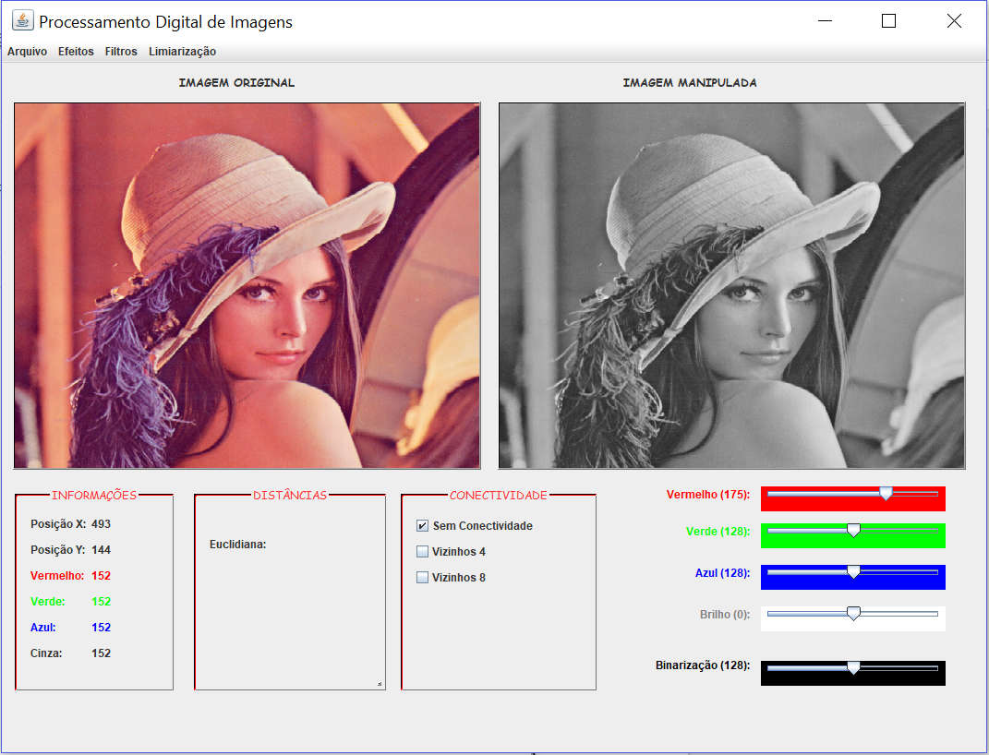

**Exemplo de Tons de Cinza**

5.2 - Negativo:

Nesta opção temos o efeito de negativo, o qual inverte os valores de cada pixel e o coloca na imagem manipulada, onde vemos seu efeito.

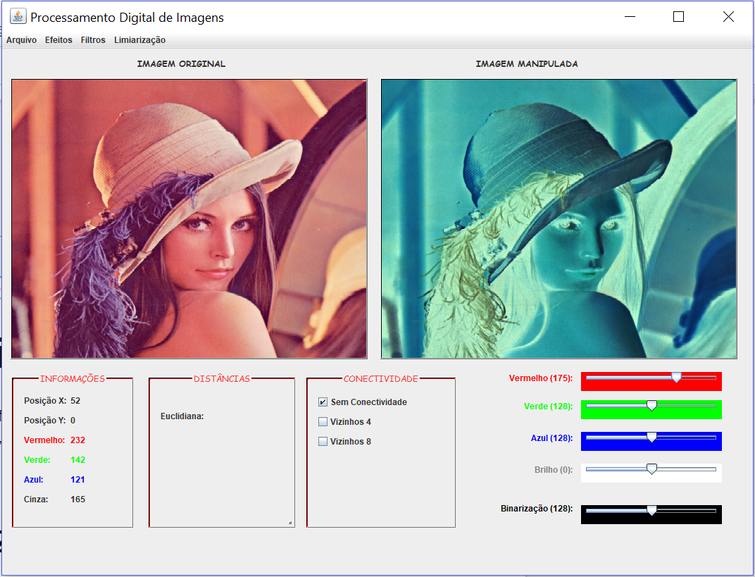

**Exemplo de Negativo**

5.3 - Binarização:

A binarização é a terceira opção na barra de efeitos, e com ela mostramos a imagem com apenas 2 pixels, para que isso ocorra precisamos daquela barra citada em 4.3, pois aquela barra marca o limiar da transformação, então quando ativada a binarização, todos os pixels abaixo do valor da barra serão setados como 0 (Preto) e todos os valores acima serão setados como 1 (Branco).

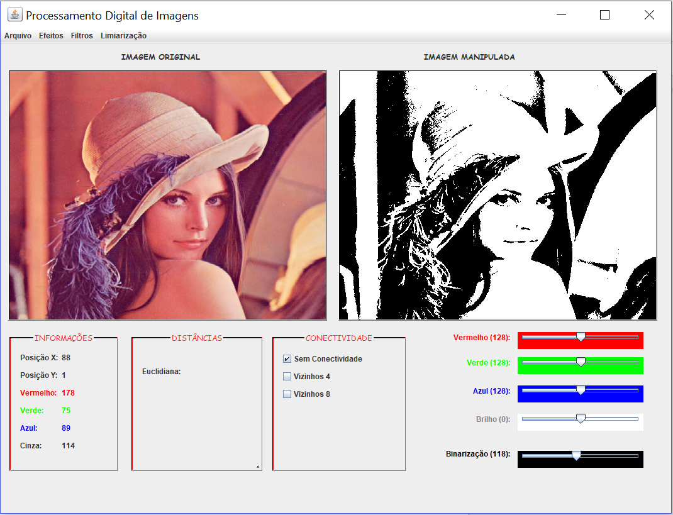

**Exemplo de Binarização com limiar 118**

5.4 - Histograma:

O histograma está como a quarta opção na barra, ele serve para mostrar a quantidade de pixels da imagem original e da imagem manipulada, ele é mostrado conforme o histograma abaixo:

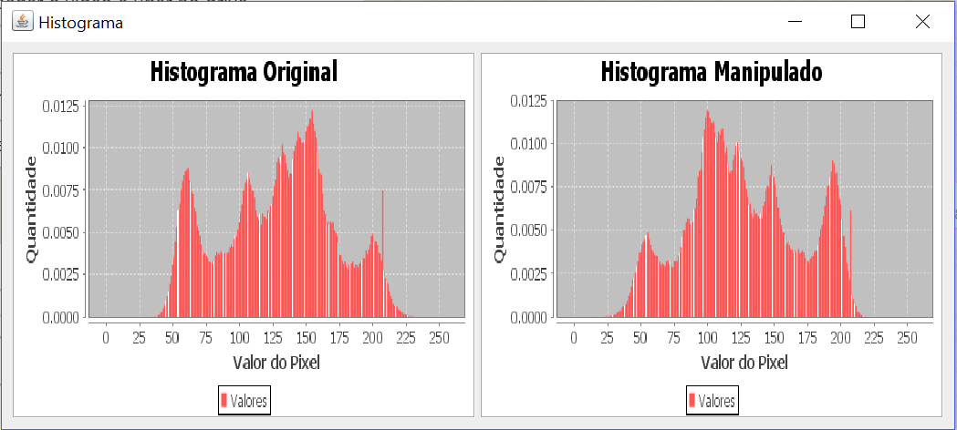

**Exemplo de Histograma da imagem original e Negativa**

5.5 - Equalização:

A equalização da imagem é a quinta opção, ela serve para equalizar a imagem e instantaneamente mostra o histograma para confirmar que a imagem foi equalizada.

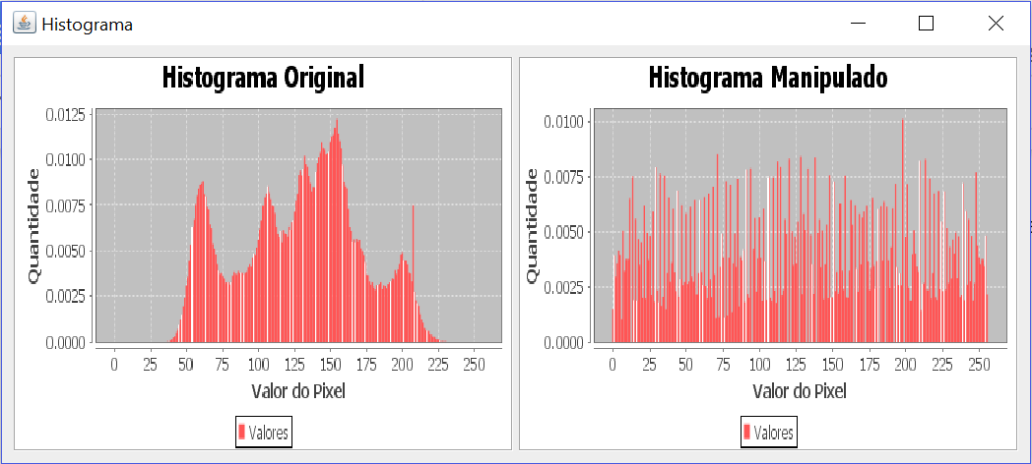

**Exemplo de Histograma da imagem Equalizada**

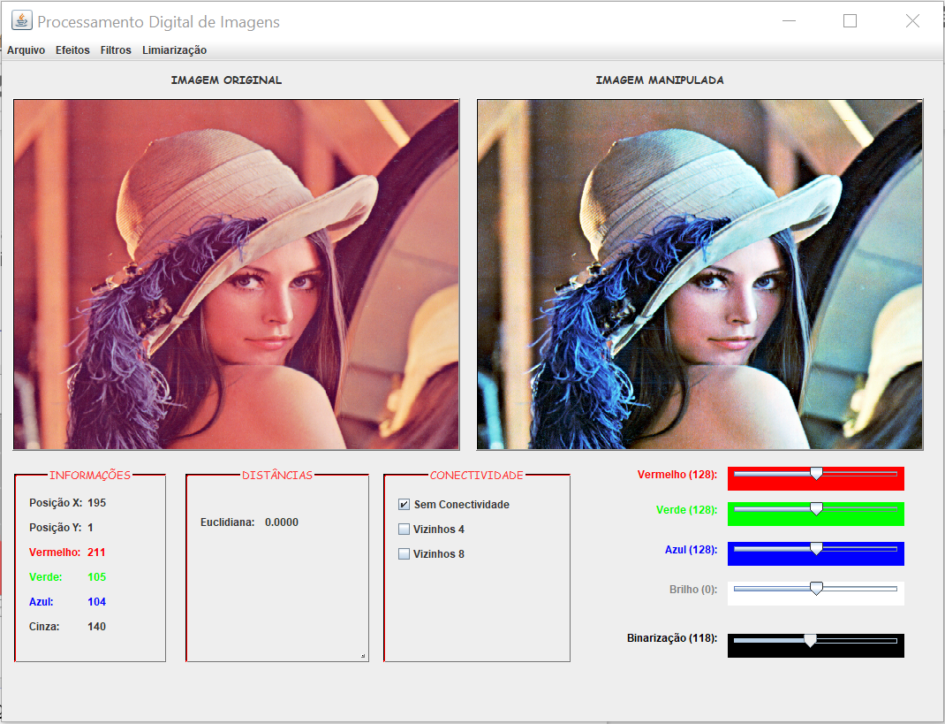

**Exemplo da imagem Equalizada**

5 - Filtros:

Na parte superior temos também a aplicação de filtros, que podem ser eles Passa alta ou Passa baixa. Os filtros Passa alta servem para identificação de bordas, apesar de eles serem sensíveis a ruído, então eles o acentuam. Os filtros Passa baixa servem para remoção de ruído, porém eles suavizam as bordas. Temos implementados no PSE os filtros de média, mediana, KNN, sobel e laplaciano.

5.1 - Filtro de Média:

Quando o usuário selecionar o filtro de média no programa, aparecerá uma mensagem para o tamanho da máscara, lembrando que só podem ser inseridos valores ímpares na máscara, então se o usuário selecionar 3, será uma máscara de tamanho 3x3.

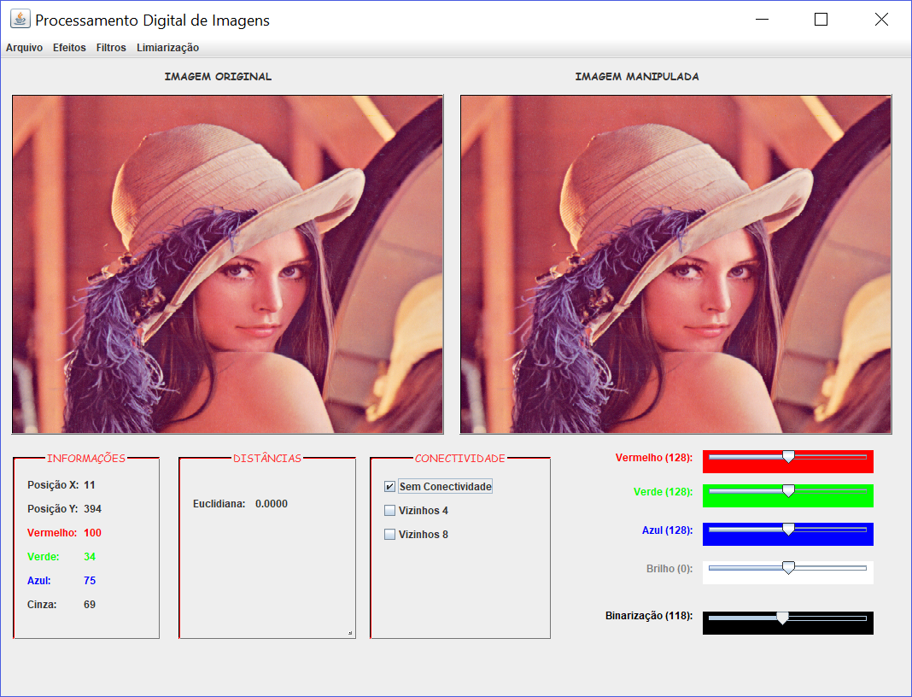

**Exemplo do filtro de média de máscara 3x3**

5.2 - Filtro de Mediana:

Assim como no filtro de média, aparecerá uma mensagem para o tamanho da máscara, lembrando que só podem ser inseridos valores ímpares na máscara, então se o usuário selecionar 5, será uma máscara de tamanho 5x5.

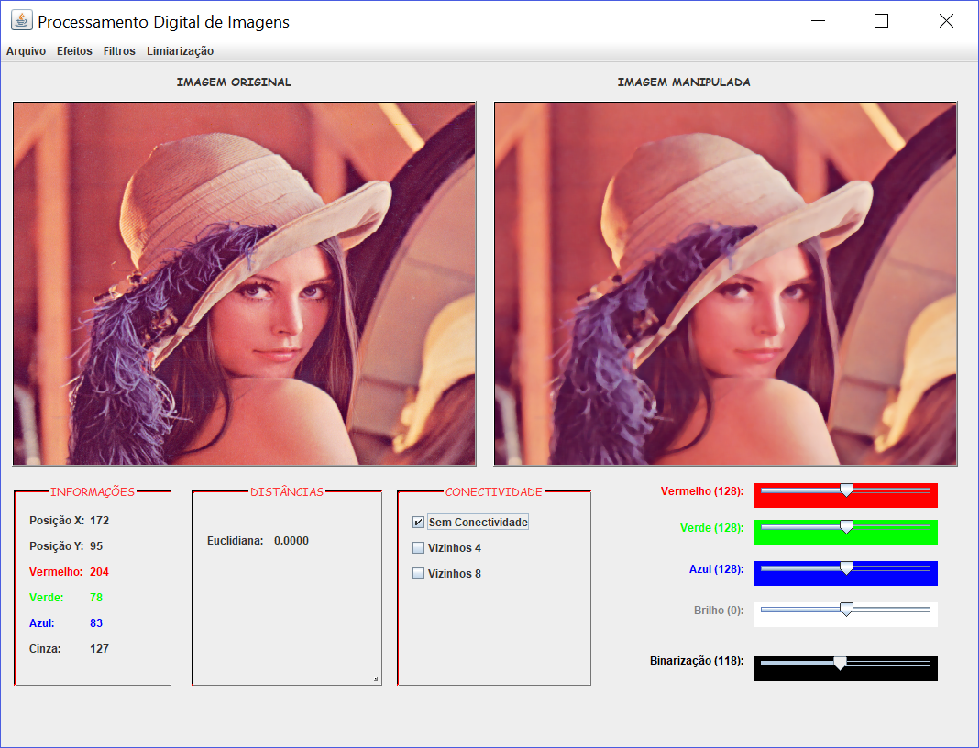

**Exemplo do filtro de mediana de máscara 5x5**

5.3 - Filtro de KNN:

Assim como no filtro de média e mediana, aparecerá uma mensagem para o tamanho da máscara, lembrando que só podem ser inseridos valores ímpares na máscara, e também a quantidade de vizinhos que serão escolhidos,então se o usuário selecionar 5 e depois 3, será uma máscara de tamanho 5x5 com 3 vizinhos.

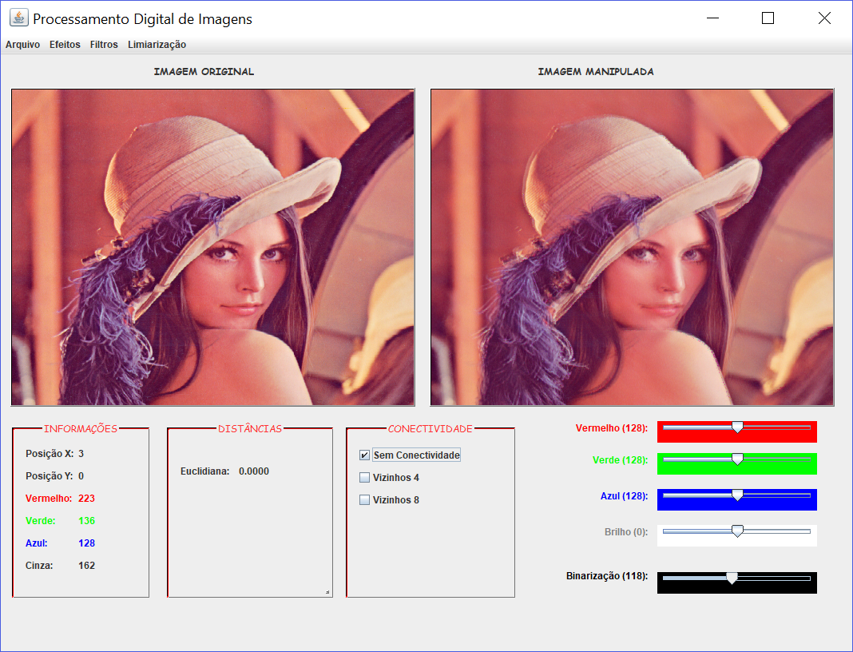

**Exemplo do filtro de KNN de máscara 5x5 e 3 vizinhos**

5.4 - Filtro de Sobel:

O filtro de sobel é um passa alta, servirá para identificar as bordas. Será preciso apenas selecionar o filtro para aplicá-lo.

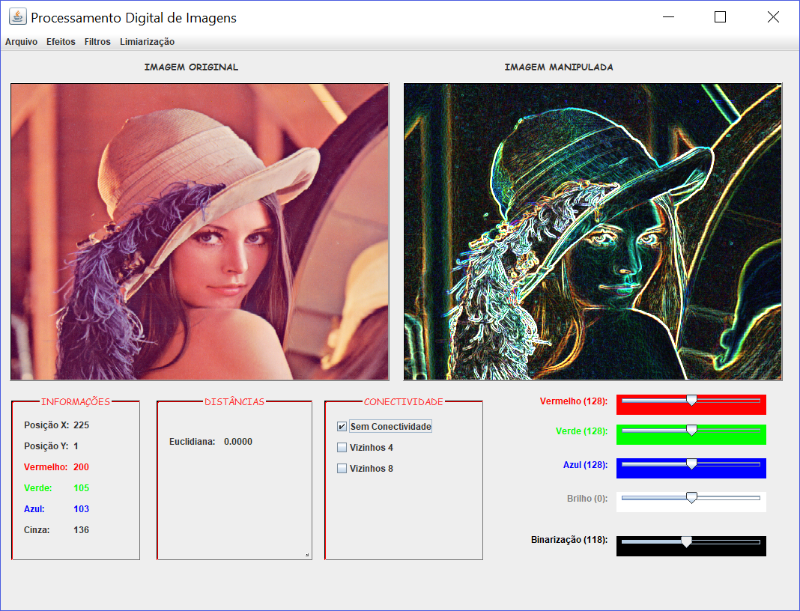

**Exemplo do filtro de sobel**

5.5 - Filtro Laplaciano:

Assim como o sobel, ele é um passa alta, servirá para identificar as bordas. Será preciso apenas selecionar o filtro para aplicá-lo.

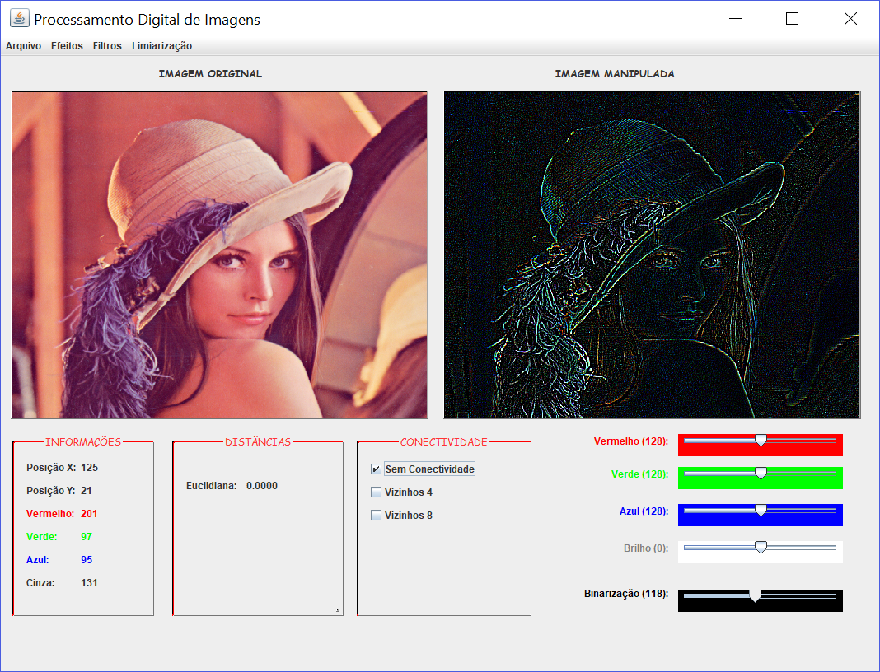

**Exemplo do filtro Laplaciano**

6 - Limiarização:

Na parte superior temos também a limiarização de imagens, que foram implementados maneiras de binarização. Assim como foi explicado, binarização serve para tornar a imagem com apenas 2 tipos de cinza, ou 255 ou 0, preto ou branco. Temos implementados no PSE o método de Limiarização global simples e Otsu.

6.1 - Global Simples:

Temos primeiramente na opção de limiarização, a opção de Limiarização global simples, que conforme é explicado na documentação do código mais detalhadamente, uma limiarização desse estilo. Porém deve-se ter cuidado com o brilho da imagem, conforme no exemplo abaixo, onde a imagem amostrada tem um grande brilho.

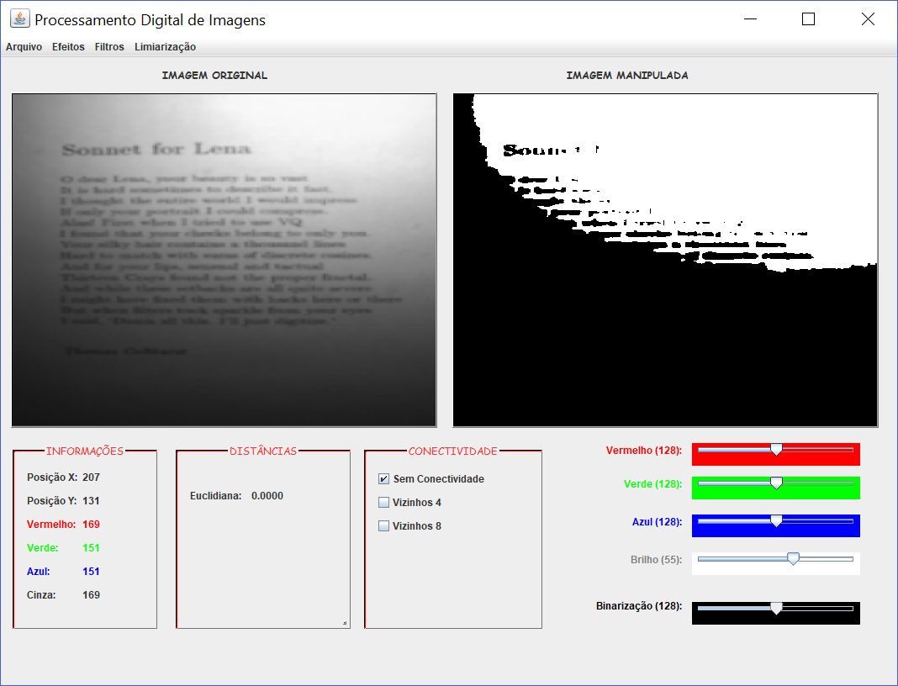

**Exemplo de Limiarização global com alto brilho na imagem**

6.2 - OTSU:

Temos,por fim, na opção de limiarização, a opção de Limiarização Otsu, Na imagem abaixo, mostraremos um bom uso desse modelo de limiarização.

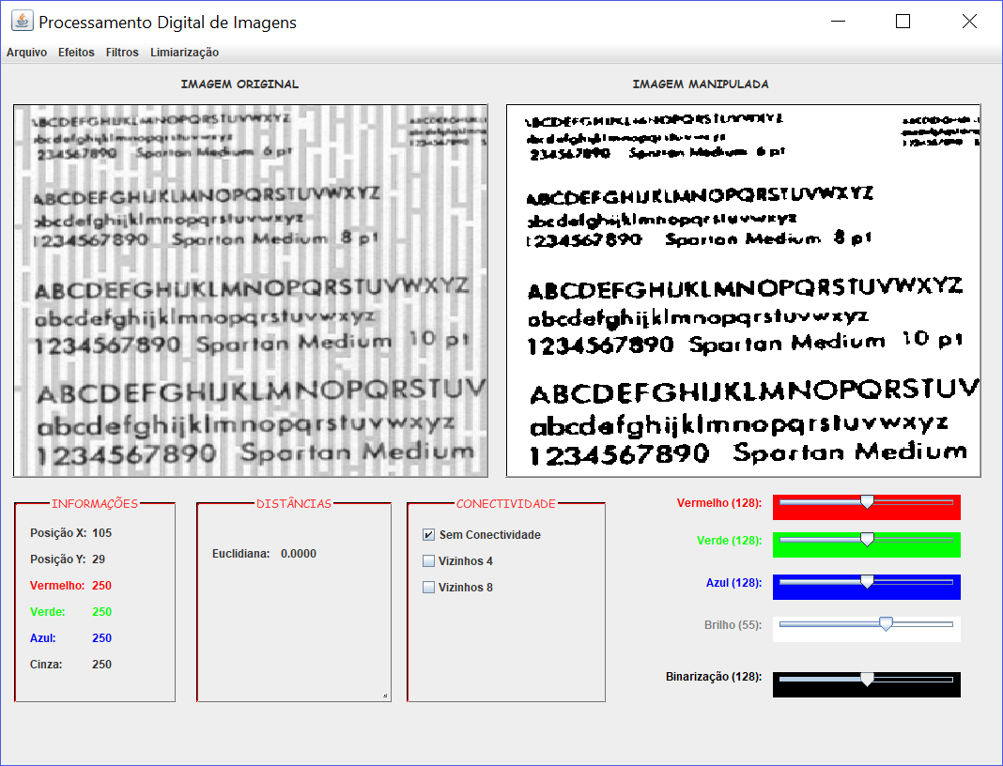

**Exemplo de limiarização Otsu**

7 - Conclusão:

O PSE foi um trabalho de grande aprendizado para todos do grupo na forma de implementação de efeitos, filtros e limiarização, além de melhor entendimento dos modelos utilizados. Para futuros aprimoramentos no PSE, poderia ser implementado mais tipos de filtro, como o gaussiano além de mais métodos de limiarização, pois não foi implementada nenhuma limiarização local, e a opção de ir salvando as alterações, como uma lista com todas as alterações feitas na imagem original, também como filtros de dilatação e erosão.